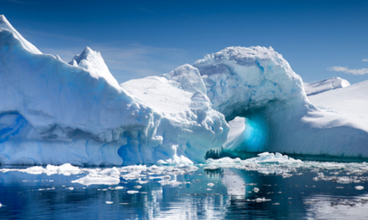

Pureté blanche nuancée de bleu, l'Antarctique.

Dans la profondeur du silence, sous un ciel azuré,

Du blanc magique se dresse devant nos yeux fascinés.

Des formes surréalistes jaillissent du liquide gelé,

Parfois à l'horizontale, de hauteur modeste mais étalée,

Elles font penser par leur aspect rayé aux bonbons acidulés

Que l'on trouvait autrefois dans les magasins de proximité.

Parfois elles se dressent comme de i vers le ciel dans son immensité,

Quelques fois zébrées d'un arc vertical bleu sombre jusqu'au sommet

Dans une crevasse où les bulles d'air n'ont eu le temps de se former.

Le contraste dans le bloc glacé neigeux est délicieusement raffiné.

En opposition au firmament plombé et à la mer fortement grisée,

Nous rencontrons des icebergs aux sommets diversement teintés.

Ils se sont détachés de la banquise et ont sur l'eau chaviré.

Ainsi ce qui se trouve au sommet, de verdâtre est colorisé.

Ce teint provient d'un fond végétal, de particules d'algues chargé.

Si les rayures sont noires ou brunes, un fond minéral l'a coloré.

D'autres phénomènes se produisent et viennent joliment perturber

De leur bleu translucide ou gris le panorama presque immaculé.

Il arrive qu'une vague congelée offrent un tunnel enchanté

Alors qu'une arcade se creuse dans la glace pour nous épater,

Comme un arc de triomphe azuré et verdâtre sur l'eau bleutée.

La faune polaire est présente et ne semble pas effarouchée.

Au soleil couchant le décor s'énorgueillit d'ors et rosés,

Dame nature est fantastique, elle n'est jamais à court d'idées.

